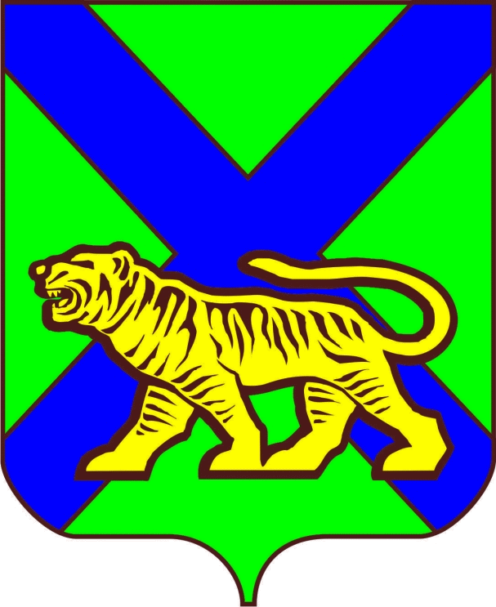
ТЕРРИТОРИАЛЬНАЯ ИЗБИРАТЕЛЬНАЯ КОМИССИЯ
СПАССКОГО РАЙОНА

РЕШЕНИЕ
14.07.2022 |  | № 493/94
12 часов10 минут
г. Спасск-Дальний

О регистрации кандидата на должность главы Прохорского сельского поселения Спасского муниципального района
Лопатко Е.А.

Проверив соответствие порядка выдвижения Лопатко Евгении Александровны кандидатом на должность главы Прохорского сельского поселения Спасского муниципального района требованиям Федерального закона «Об основных гарантиях избирательных прав и права на участие в референдуме граждан Российской Федерации», Избирательного кодекса Приморского края и необходимые для регистрации кандидата документы, в соответствии со статьями 32, 33, 35, 38 Федерального закона «Об основных гарантиях избирательных прав и права на участие в референдуме граждан Российской Федерации», статьями 38, 40, 42, 46, 49 Избирательного кодекса Приморского края, территориальная избирательная комиссия Спасского района
РЕШИЛА:
1. Зарегистрировать 14 июля 2022 года в 12 часов 10 минут кандидатом на должность главы Прохорского сельского поселения Спасского муниципального района Лопатко Евгению Александровну, 1987 года рождения, выдвинутую Местным отделением Всероссийской политической партии «ЕДИНАЯ РОССИЯ» городского округа Спасск-Дальний и Спасского муниципального района.
2. Выдать Лопатко Евгении Александровне удостоверение о регистрации установленного образца.
3. Опубликовать настоящее решение в газете «Родное село».

4. Направить настоящее решение в Избирательную комиссию Приморского края для размещения на официальном сайте в информационно-телекоммуникационной сети «Интернет».
5. Разместить настоящее решение на официальном сайте администрации Спасского муниципального района в информационно-телекоммуникационной сети Интернет в разделе «территориальная избирательная комиссия».

Председатель комиссии Н.В. Борецкая

Секретарь заседания Я.Л. Кобзарь

